Муниципальное бюджетное общеобразовательное учреждение
«Вознесеновская средняя общеобразовательная школа
Шебекинского района Белгородской области
структурное подразделение «детский сад»

«Новый Год 2017»

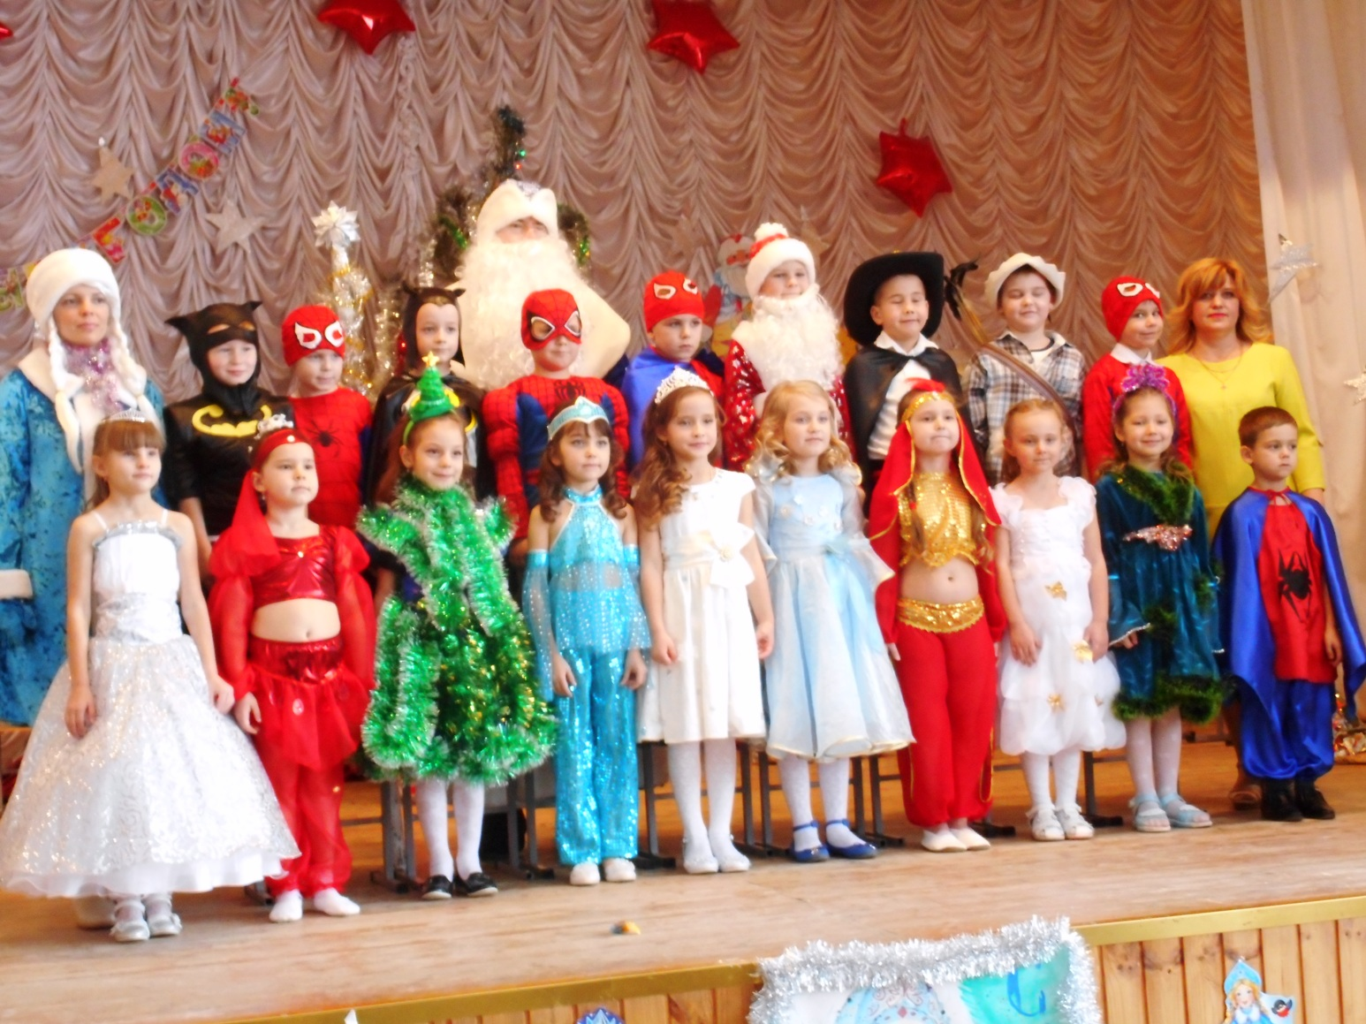

сценарий новогоднего утренника для воспитанников подготовительной к школе группы

Подготовил:
Горбачёва Г.А.,
воспитатель, 1. кв. категория

Вознесеновка, 2016
2016 Сценарий «Новый Год»
Дети забегают в зал, становятся на песню
Песня
1 Ребёнок: Как приятно, что сегодня гости к нам сюда пришли
И, не глядя на заботы, час свободный все нашли.
2. С Новым годом поздравляем и на праздник приглашаем.
3. К нам пришел веселый праздник. Фантазёр, шутник, проказник!
В хоровод он нас зовёт,
Все: Этот праздник – Новый год!
4. Снег пушистый серебрится, мягким стелется ковром.
И снежинки, как пушинки, вьются весело кругом.
5. Новый год стучится в двери с песней, с шутками, добром.
Каждый нынче в чудо верит, ждет подарков каждый дом.
6. Пусть звучат стихи и песни, пусть звенит ребячий смех.
Да и взрослым вместе с нами позабавиться не грех.
7. Тот, кто хочет, чтоб веселым получился Новый год-
Пусть сегодня вместе с нами песню звонкую споет.
Песня «Откуда приходит Новый год?»
1 ребёнок:
Полина Как красиво в нашем зале, мы гостей сюда позвали,
Веселится весь народ - мы встречаем Новый год!
2 ребёнок:
Паша Пусть в гости придет новогодняя сказка
И много сюрпризов, чудес принесет,
Всегда настроение будет прекрасным,
И праздник волшебный продлится весь год!
4 ребёнок:
Алёна Х. Мы желаем всему свету быть добрей и веселей,
Чтоб у всех людей планеты появилось сто друзей!
5 ребёнок:
Серёжа Л. Водить мы будем хоровод вокруг нарядной елки.
И дружно встретим Новый год веселой песней звонкой!
Песня « «Новый год» (когда Новый год зажигает на ёлке цветные огни»)

Дети садятся на стулья.
Гаснет свет. Световые эффекты. Издалека раздаются шум, крики: " а-а-а!”. В зал вбегает чёртик, падает, на него падают лыжи. Лежит несколько секунд не шевелясь. Потом медленно поднимает одну ногу, другую, потирает бока, охает, садится.
ЧЁРТ: Ну что же это такое? Я, чертик, лучший помощник Бабы Яги, самый умный, самый ловкий, всё знаю и умею, хотел вот на лыжах покататься да упал. И как это я с горы не смог съехать? (Чешет затылок). Уж чего-чего, а это я умею! А всё Дед Мороз виноват! Снегом всё запорошил, морозу напустил, туманом все деревья закрыл, вот я из-за него какую шишку набил! (Показывает лоб). Вот пожалуюсь Бабе Яге, она уж придумает какую-нибудь пакость, она отомстит этому старому деду. (Грозит кулаком). Бр-р-р, что-то холодновато. (Ёжится).
Издалека слышится звон колокольчиков.
ЧЁРТ: (тихо) Сюда кто-то идет. Спрячусь я за ёлку, подслушаю и подсмотрю кто это! (Прячется).
Ребенок (с треугольником в руках, с колокольчиком, бубенцом):
Динь-динь-дилидон,
Льдинок нежный перезвон.
Ну-ка, сказочка, начнись,
К нам Снегурочка явись!
На сцену выходит Снегурочка песня?????,

Песня Снегурочки
Снегурочка.: Куда это я попала, а где же дедушка Мороз? Посижу, подожду, может он сам сюда придет?
из-за ёлки, высовывается Чёрт.
ЧЁРТ: Чтобы такого сделать плохого?.. А-а-а, придумал! Я украду Снегурочку и спрячу её у Бабулечки Ягулечки. Она меня за это похвалит, орден даст! А Дед Мороз будет искать Снегурочку и не придет тогда в детский сад. А без него праздника не будет, подарочков не будет, ни-че-го не будет! (Громче) Ни-че-го не будет! (Приплясывает).
Снегурочка: Ой, кто-то здесь есть! Ой, ты кто?
ЧЁРТ: Я?.. Заяц! (Одевает маску).
Снегурочка: Нет, ты не заяц! (Неуверенно).
ЧЁРТ: Ну, тогда я белка! (Одевает маску).
Снекгурочка: Не-е-т, ты не белка!
ЧЁРТ: Может я лиса? (Одевает маску).
Снегурочка: Нет, уж точно, ты не лиса!
ЧЁРТ: А-а-а! Вспомнил! Я волшебник! (надевает колпак с чалмой и халат).
Снегурочка: (удивлённо) Да? Вот здорово!
А может, ты мне поможешь деда Мороза найти.
ЧЁРТ: Конечно, помогу! Пойдём ко мне домой, чаю попьём, а потом и Мороза поищем. (Уводит Снегурочку, оглядывается в зал, хихикает).
Гаснет свет. Световые эффекты. Звучит музыка. На метле влетает Баба Яга, пляшет, устала, садится на пенёк. Из-за ёлки выходят Чёрт и Снегурочка, Баба Яга нюхает…
Баба Яга: Чую, чую, Новогодним духом пахнет! С чего бы это? (Увидела Чёрта и снегурочку).
Ой, какие люди и без охраны! Милости просим!
СНЕГУРОЧКА: Здравствуйте, бабушка! Я - СНЕГУРОЧКА.
Баба Яга: На-ка, внучечка, тебе чупа-чупс, плейер, послушай музыку. (Затыкает Снегурочке уши наушниками, в рот засовывает леденец).
ЧЁРТ: Слушай, Бабулечка Ягулечка, давай спрячем Снегурочку у Кощея. Дед Мороз будет его искать долго – долго, на праздник в детский сад не попадет и все подарки нам достанутся!
Баба Яга: Ой, молодец! Ой, умница!! Вот тебе орден за пакостливость! А я все дорожки в лесу замету своей метлой, все тропинки запутаю – перепутаю, подниму такую метель, что Дед Мороз заблудится!
Колдует, машет метлой: Мети, мети, моя метла!
Пусть поднимется пурга!
Все тропинки заметёт, Мороз дорогу не найдёт!
Чёрт и Баба Яга танцуют, затем хватают ничего не подозревающую Снегурочку уводят.
Ведущий находит на полу письмо
Ведущий: Ой, письмо! Очень странное оно. (с удивлением). Оно оказывается от Деда Мороза.(читает)

Да? Почерк какой-то неразборчивый…
«Здравствуйте, дети! К вам тороплюсь я плясать и играть,
Только условие - взрослых не брать!»
Что же делать ? Как нам быть? Мам и пап нам где укрыть?

-Выгнать на улицу их мы не можем,
-Может быть, маски надеть им предложим?
Мамы и папы, вам надо сейчас,
В сказочных героев превратиться на час.
А ну-ка ребята, помогите мне заколдовать родителей.
Дети колдуют под волшебную музыку

Дети: Превращаем мамочек, превращаем папочек
В кошечек и мишек, в белочек и зайчиков ….
Превращаем пап и мам, чтоб не испортить праздник нам…
( родители надевают маски под волшебную музыку)
Превращения родителей
Вед: Ну что же нам ребята делать, Снегурочку похитили, родителей мы превратили в зверушек. Какая-то неразбериха получается! Деда Мороза звать надо, пусть он нам поможет!
Дети зовут Деда Мороза, он не слышит.
Дети: Дедушка Мороз!
Ведущий: Да, далеко Дедушка Мороз, нас не слышит! Придумала!!! Нужно Деду Морозу позвонить! Только я номер его не знаю. А может метель нам поможет?
Выходят девочки – снежинки
Танец снежинок
после танца девочки убегают за кулисы
Ведущий: Ничего не ответила метель. Может два братца – Мороз красный нос и Мороз синий нос знают номер телефона Деда Мороза?
Под музыку выходят два мальчика: Мороз Красный нос и Мороз Синий нос.
Песня Морозов
Вместе: Здравствуйте, ребята!
Мы – два брата удалые, два Мороза молодые.
- Я Мороз Красный нос!
- Я Мороз Синий нос! (проход под музыку)
Красный. Нос: Всем дружным, веселым ребятам,
Забавным, смешным дошколятам,
Кто праздник встречает в детском саду
Вместе: Мы счастья желаем в Новом году!
Синий. Нос.: Всех поздравляем, приветствуем всех.
Да здравствуют шутки, веселье и смех!
Ведущий: Братья Морозы, а вы случайно не знаете номер телефона Деда Мороза?
Морозы: Конечно знаем и обязательно вам поможем.
шепчут на ухо ведущей. Ведущая звонит Деду Морозу по телефону
Ведущий: Здравствуйте Дед Мороз! Мы давно ждём Вас на праздник, приходите скорее.

Входит дед Мороз.
Дед Мороз: С Новым годом! Вот и я! Здравствуйте, мои друзья!
Здравствуйте, детишки, здравствуйте, малышки!
Девочки и мальчики, белочки и зайчики.(Разглядывает).
Вы все сегодня – как будто из сказки,
Улыбок не видно, все маски, да маски!

Дед Мороз: (задумчиво)Я что – то не вижу родителей в зале…

Разве на праздник вы их не позвали?
Ведущий: Как же так, дедушка? Это же ты просил.
Мы в твоём письме читали, чтоб мы родителей не брали.
Дед Мороз: Узнаю проделки Бабы Яги. Ну это мы сейчас исправим. (колдует)
Я на мам и пап подую и конечно расколдую. (дует на родителей, они убирают маски))
А что это у вас ёлочка не горит. Это мы сейчас исправим!
Раз, 2, 3, ну-ка ёлочка гори!
На ёлочке загораются огни
Валерия З.
Ребёнок: Наша елка, словно в сказке, светится, сверкает.
Это только раз в году, в Новый год бывает.

Наряжается она снизу до макушки
В разноцветные огни, бусы и хлопушки.
Полина. Свет волшебный льется сказочным дождем
Для такой красавицы звонко запоем.
Песня « Раз, два, три – ёлочка гори!»
Дед Мороз: А я ведь не один к вам пришел. Ой, а где же моя внучка Снегурочка? Вроде бы шла вместе со мной. Куда подевалась, не знаю.
Дети рассказывают, что её спрятали Б.Я. и Чёртик.
Дед Мороз: (сердится) Опять Баба Яга пакостит! Ох уж я ей покажу! Заморожу её вместе с Чёртиком!
Дед Мороз уходит за елку.

2. Вед: А вот и царство Бабы-яги. Здесь и прячут от нас Снегурочку. Надо тихонько посидеть и посмотреть, что же делают Баба-яга и Черт.
Перед елкой сидят баба-яга и черт, рядом Снегурочка.
Баба Яга: Что-то скучновато, может, телевизор посмотрим. Тащи Чертик мой Панасоник. А чё, там у нас по первому каналу? Сейчас посмотрим. Ой, смотри индийское кино идет мое любимое.

Индийский танец

Появляется дед Мороз
Дед Мороз: А ну Баба –Яга возвращай мою внучку Снегурочку, а не то заморожу вместе с Чертом.
Баба Яга: Ой, Морозушко, а мы чаво? А мы ничаво!
Развязывают Снегурочку., хватают её под руки, мечутся. Заслоняют собой Снегурочку.
Дед Мороз: Стой, нечистая, на месте! Не хотите по хорошему, где мои помощники супергерои.

Выбегают (со стульчиков) мальчики-супергерои
1-ый супергерой:
Кто такой Супергерой? Человек он не простой
Знаю точно, храбрый, смелый, очень сильный и умелый.
2-ой супергерой:
Не бросит слабого в беде, примером будет он везде!
Вот таким хочу я стать, чтобы взрослым помогать!
3-ой супергерой:
Кто такой Супергерой? Кто же, кто же он такой?
Я такой же человек, только силой наделен.
4-ой супергерой:
Я избавлю вас от бед! Если монстры нападут,
Иль Снегурку украдут, мы уже спешим на помощь,
Все вместе: Мы, конечно, тут как тут.(зовут остальных)
Д.М: А ну-ка, супергерои, помогите нам Снегурочку освободить.
Танец супергероев
Супергерои побеждают чёрта.
Черт и Баба Яга: Ой, что же нам делать. Придется отдавать Снегурочку.
Баба Яга: Ой, прости меня старую, бес попутал! Я же старенькая пожалей меня, я больше не буду.
ЧЁРТ: И я больше не буду. Простите меня, пожалуйста. Забирайте свою Снегурочку.
Вед: Дедушка, сегодня праздник, может быть, простим их? Они исправятся!
Дед Мороз: Ну что, поверим им, ребята?
Дед Мороз: Ну, раз вы обещаете быть хорошими, так и быть оставайтесь на празднике, только, чур, веселиться и не пакостить!

Дед Мороз: Что – то я устал, отдохну.

Ведущий: Отдохни дедушка, а ребята тебе песню споют и стихи прочтут.

Песня «Всё вокруг запорошила вьюга – кутерьма»

Ведущий: А сейчас дедушка, послушай, какие стихи приготовили для тебя ребята.

1 мальчик: Когда я стану стареньким, надену шубу, валенки.
Не буду я проказничать, а стану я серьёзным.
Начну ещё я смолоду растить большую бороду
И буду обязательно я Дедушкой Морозом.
2 мальчик Лениться я не стану, большой мешок достану
И раздавать подарки я буду всем подряд.
И бабушкам, и мамам, и дедушкам, и папам,
Мальчишкам и девчонкам - пусть каждый будут рад.
3 мальчик И будет, словно маленький, бежать дедуля старенький
Под ёлочку колючую подарок свой искать.
И будет, как девчонка, смеяться мама звонко,
А папа, как мальчишка, от радости скакать.
4мальчик: Я маме по секрету поведал тайну эту
Обрадовалась мама, смеялась аж до слёз.
От счастья зарыдаешь, не каждый день узнаешь:
В семье-то подрастает сам Дедушка Мороз!
Диана П. 5. Поздравляю с Новым годом, настоящим волшебством!
Ты его не замечаешь, потому что засыпаешь.
Алёна Л. 6. Ровно в полночь — дин-дон! — Раздается тихий звон.
Это сказка в дом приходит, хороводы тихо водит,
Если только ты не спишь, все заметишь, подглядишь.
Ведущий: Дед Мороз, наши ребята приготовили для тебя подарок!
1. Ребёнок.
Я, ребята, так считаю: Дед Мороз нам не чужой!
Для него мы приготовим и наш подарок небольшой:

Пригодятся рукавицы, чтоб ему не простудиться,
Ведь уж старенький Мороз, будет греть свой красный нос.
2. Деду нужен новый пояс, старый сильно полинял.
3. Шарф - беречь для песен голос, чтобы громче распевал.
4. Шапка старая сгодится, но украсим мишурой.
Как дедуля удивится – станет вновь, как молодой!
(укладывают подарки в нарядную корзинку(?)
Д.М. Да, обновки я люблю! Вас за всё благодарю!
Баба Яга: Я! Я! Я тоже стихи знаю и даже один сочинила.
Подмела я у дверей, насушила сухарей,
Нарядила Ёлочку, накрутила чёлочку.
Всех зову на Новый год! Может, кто-нибудь придёт?
Ведущий: Придёт, придёт. (раздаётся стук в дверь)
Вот, слышите, уже пришли! (появляются ёлочки с билетом в руке)

Танец ёлочек
1 ребёнок: Турфирма "Ёлкочка, зелёная иголочка" поздравляет всех с Новым годом и приглашает в кругосветное путешествие!
2. Вот вам виза и билет. Что вы скажите в ответ. Поедите или нет?

Баба Яга: Да-да-да! Я еду! Сбылась моя мечта! И я полечу на своей волшебной метле.
Дед Мороз: Продолжаем наш праздник. Становитесь – ка, ребята в хоровод. Песней, пляской и весельем встретим с вами Новый Год!

Хоровод «К нам приходит Новый год»
Подарки
Дед Мороз: Ох-ох-ох! Наплясался, старый! Сяду, посижу, отдохну да домой пойдем, внученька!
Снегурочка: Как домой, дедушка! А ты ничего не забыл?
Дед Мороз: Да нет, вроде ничего!
Снегурочка: А подарки ребятам отдать забыл?
Дед Мороз: Ох, забыл! Доставай из мешка подарочки, внученька, да ребятишкам отдай (Снегурочка достаёт из мешка подарочную коробку)
Снегурочка: А что это подарочек такой легкий? (открывает, достает из него фантики от конфет).
Дед Мороз: Яга, а ну признавайся, куда конфеты из подарка подевались?
Баба Яга: Прости, Мороз! Не удержалась я, больно уж конфеты вкусные! Пока вы с ребятами играли да хороводы водили, я чуть-чуть попробовала. Сама не заметила, как кончились они! Я исправлюсь, будут ребятам подарки! несет из-за двери мешок, достает из него……
Баба Яга: Я вам свои подарочки приготовила!
скатерть – самобранка, ничего что старая да дырявая, кашу да супчик сварить сможет!
-юбка собственная, почти не ношеная!
-сковородка волшебная, ничего что не чищеная, зато если почистить- можно как в зеркало смотреться!
-варенье из мухоморов!
Дед Мороз: Нет уж, не надо нам таких подарков. Ты настоящий подарок ребятам отдавай!
Баба Яга: Чтоб снежком их не смочило, я в избушке их укрыла.
Ты в окошко постучи и подарок получи!
Дед Мороз: Вот сейчас проверю. Какая ты хозяйственная. Ты, избушка, 1-2-3, нам подарочки дари!
ДМ стучит по домику Бабы Яги. Из окна Чёртик протягивает подарки, дед Мороз и Снегурочка берут по очереди и раздают ребятам.
Ведущий Ребята, давайте скажем Деду Морозу спасибо.
Дед Мороз: Что ж, мне пора в путь. Удачи, здоровья и любви вам и вашим близким! Пусть Новый год будет счастливым! До свиданья! (уходят)
Дети строятся, как на песню
1. Как хорошо, когда рядом есть друг,
Радости сколько и счастья вокруг!
2. И с нами всегда по соседству
Страна под названием «Детство».
3. Мы плясали и играли,
Радость воцарилась в зале.
Все: С НОВЫМ ГОДОМ!
Песня « Новый год» (падает, падает снег за окном…)

